**Αθήνα:** 14.06.2022

**ΑΝΑΚΟΙΝΩΣΗ**

**Τα Νέα της ΕΣΑμεΑ επεισόδιο 29 σεζόν 3**

Και διαδικτυακά μπορείτε να παρακολουθήσετε το 29ο επεισόδιο για φέτος των Νέων της ΕΣΑμεΑ, όπως προβλήθηκε στο Κανάλι της Βουλής το Σάββατο 11 Ιουνίου. Όλες οι εξελίξεις για την αναπηρία, αλλά και μία πρωτότυπη έρευνα στην Πελοπόννησο, που θα συζητηθεί!

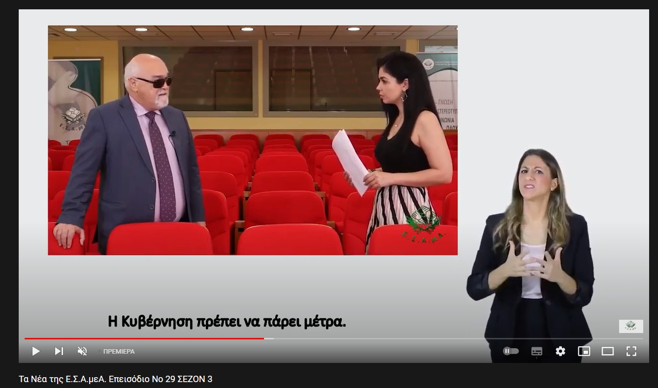

Ο σύνδεσμος : <https://youtu.be/-WSdcMcBovs> Καλή θέαση!

Τώρα μπορείτε να ενημερωθείτε για όλες τις εξελίξεις στο χώρο της Αναπηρίας στην ιστοσελίδα της Ε.Σ.Α.μεΑ.: [www.esaea.gr](http://www.esaea.gr/) ή [www.esamea.gr](http://www.esamea.gr/).

|  |  |
| --- | --- |
| Λογότυπο προσβάσιμου εγγράφου MS Word (*.docx) | **Προσβάσιμο αρχείο Microsoft Word (*.docx)**  Το παρόν αρχείο ελέγχθηκε με το εργαλείο ***Microsoft Accessibility Checker*** και δε βρέθηκαν θέματα προσβασιμότητας. Τα άτομα με αναπηρία δε θα αντιμετωπίζουν δυσκολίες στην ανάγνωσή του. |